# 11月第三周更新内容2.0

11月24日更新内容

1.新增特殊模块(手风琴模块)---- 适合各类IT、教育、广告类展示行业使用。

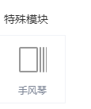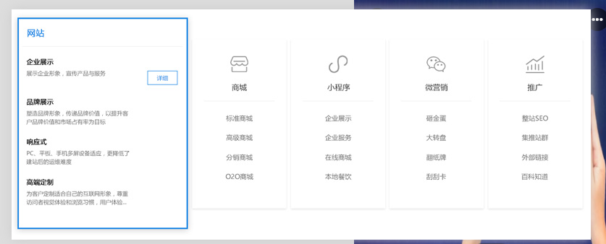

需要填写的内容有点多，需要一定的文案准备，注意主标题不填写则不显示该标签内的内容。

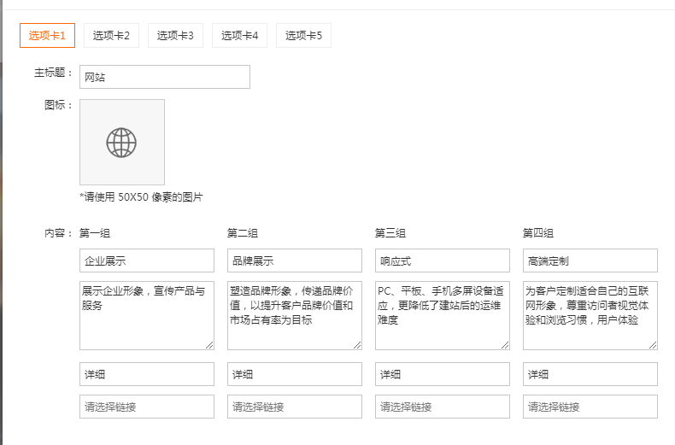

2.背景视频

步骤1-----选择高级设置

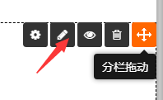

步骤2----选择分栏背景设置，选择视频

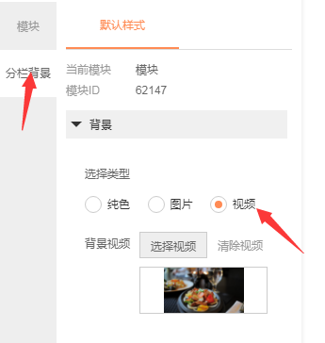

步骤3----文件管理器新增视频库TAB，视频现阶段只能使用我司提供的内容，后续考虑开放用户上传

